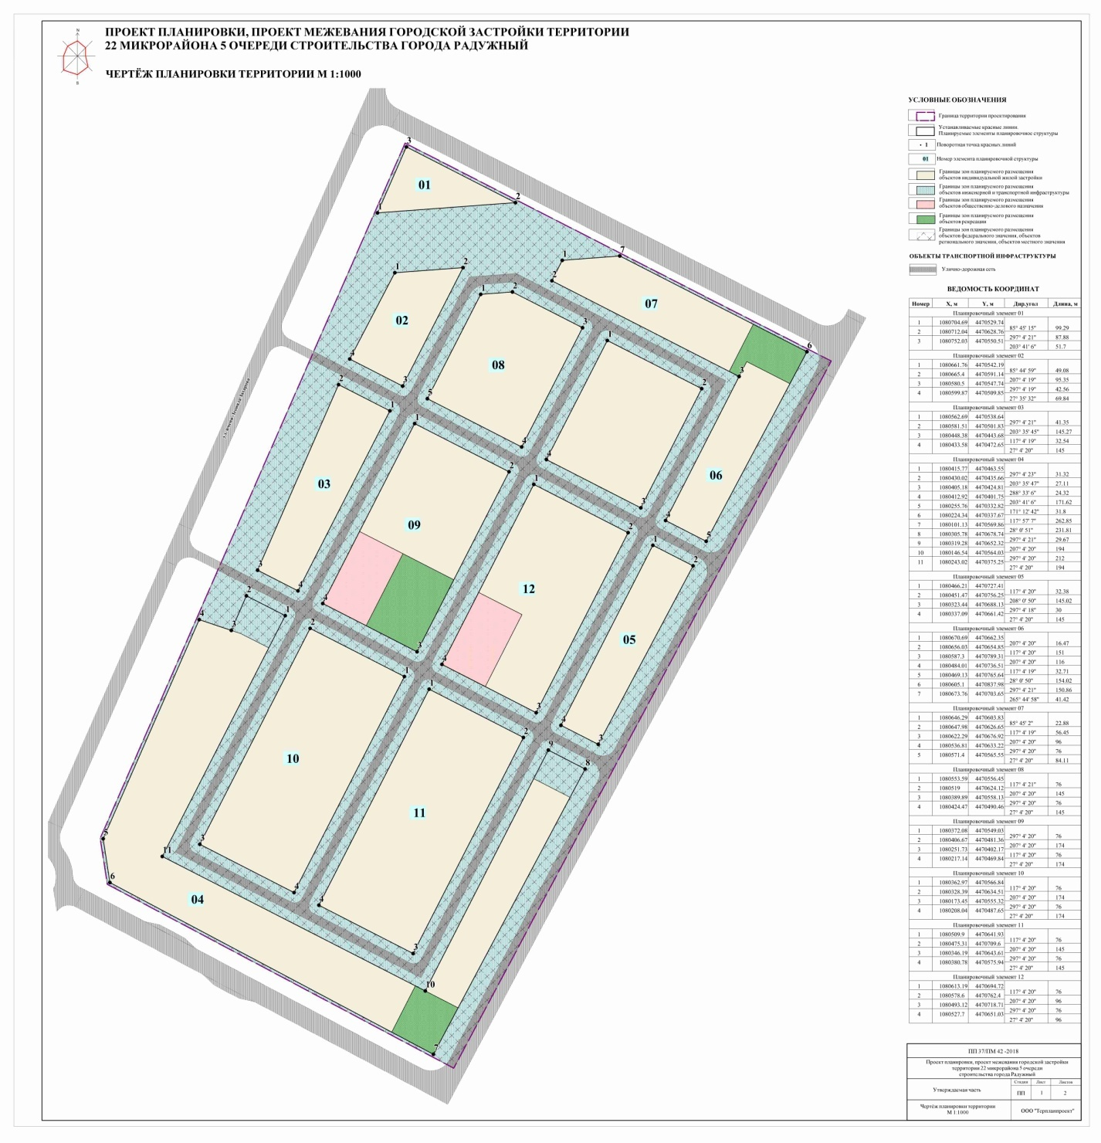

Приложение 1 к постановлению администрации города Радужный от 27.02.2019 № 458